**МИНОБРНАУКИ РОССИИ**

**Санкт-Петербургский государственный**

**электротехнический университет**

**«ЛЭТИ» им. В.И. Ульянова (Ленина)**

**Кафедра РАПС**

**отчет**

**по практической работе № 3**

**по дисциплине «Теория принятия решений»**

**Тема: РЕШЕНИЕ ТРАНСПОРТНОЙ ЗАДАЧИ С ЗАКРЫТОЙ МОДЕЛЬЮ**

**Вариант 1**

|  |  |  |
| --- | --- | --- |
| Студент гр. 9492 |  | Викторов А.Д. |
| Преподаватель |  | Белов А.М. |

Санкт-Петербург

2023

Даны следующая целевая функция и система ограничений:



Преобразуем систему в матрицу и решим ее методом полного исключения:





Подставим полученные уравнения в целевую функцию и обратно в систему:





Отбрасывая в системе базисные переменные приходим к системе неравенств:



Решаем полученную систему графическим методом:

Целевая функция , тогда градиент этой функции будет лежать в направлении вектора .

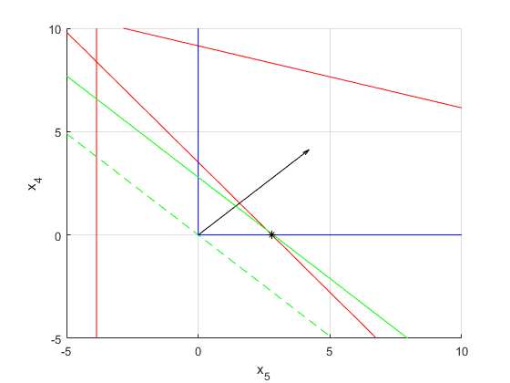

Искомая точка находится на пересечении следующих ограничений:



Подставляем полученные значения x4 иx5 в систему уравнений и получим оптимальный план:





Ответ:  = (0.01, 1.66, 0.52, 0, 2.79), 